Правила поведения во дворе
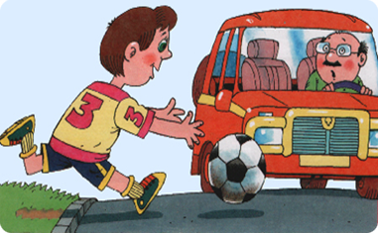
- Играть во дворе можно только на специальной, отведенной для игр площадке, где не могут ездить автомобили и мотоциклы.
- Нередко возникает опасность, когда ребенок на подходе к своему дому хочет быстрее перейти проезжую часть, чтобы попасть домой, и может не заметить автомашину, которая в этот момент едет по дороге, поэтому будьте аккуратны и внимательны, не спешите.
- Около подъезда часто стоят машины, которые закрывают или ограничивают обзор дороги, из-за них можно не заметить другую машину, мотоцикл, велосипедиста.

Там, где заканчивается двор – там начинается улица.
И на улице тоже действуют свои правила поведения!
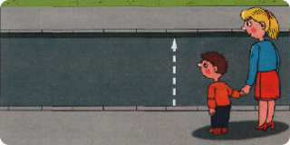
- Детям опасно переходить через проезжую часть, держась за руки. Почему? Потому, что в опасной ситуации каждый человек реагирует по-разному. Пешеходы могут потянуть друг друга за руки в разные стороны и начать метаться по проезжей части, что в свою очередь, как правило, приводит к ДТП.
- При переходе проезжей части взрослые должны крепко держать маленьких детей за руку, так как маленькие дети не умеют ориентироваться на дороге и в любой момент могут вырваться и побежать.
- 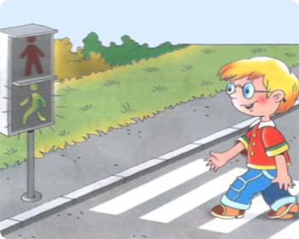
  - Когда загорелся зелёный сигнал для пешеходов, то нельзя сразу начинать переходить проезжую часть, сначала надо убедиться, что весь транспорт остановился и пропускает Вас
  - Переходить дорогу следует только по пешеходным переходам; водитель знает, что в этих местах разрешается движение пешеходов, он снижает скорость, более внимателен; пешеход, который переходит дорогу не там, где положено, может помешать движению транспорта и сам может пострадать
- 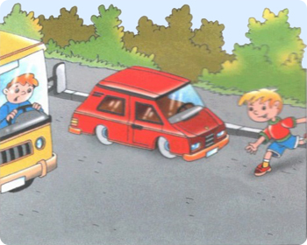
Очень опасен выход на дорогу из-за стоящего автомобиля: когда машина стоит, она закрывает обзор дороги, пешеход не может увидеть другую машину, которая едет позади стоящей;
надо помнить, если машина стоит, за ней может быть скрыта опасность.
- 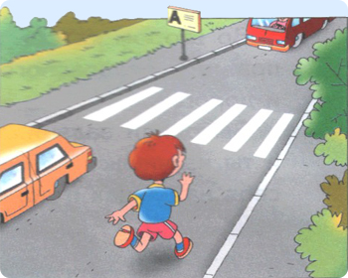
Ни в коем случае нельзя ходить по проезжей части, даже по краю проезжей части дороги ходить опасно, может задеть машина;
ходить надо только по тротуару.
Вот такие абсолютно простые правила Вы должны знать, помнить и соблюдать!

Правила поведения в автомобиле
- В первую очередь, все должны сидеть на своих местах, ни в коем случае ни на коленках у взрослых;
- ребёнок должен сидеть на заднем сидении авто, так как переднее сидение – самое опасное место в машине;
- необходимо обязательно пристегнуться;
- нельзя отвлекать водителя;
- ни в коем случае не открывать на ходу двери и окна – это может быть опасно.

Не стоит забывать и об общественном транспорте и о тех местах, где Вы его ожидаете, то есть остановках
Остановка – это одно из наиболее аварийноопасных мест на дороге.
В зоне остановок дети попадают в ДТП даже чаще, чем на перекрестках, и причин тому несколько.
Прежде всего, когда ребенок спешит, например, на автобус, он вообще не видит ничего вокруг.
Кроме того, стоящие на остановке «крупногабаритные» маршрутные транспортные средства закрывают собой довольно большой участок дороги, по которому в этот момент, вполне возможно, едут другие автомобили.
Нельзя обходить автобус, троллейбус, трамвай ни спереди, ни сзади.
Для того чтобы перейти дорогу, необходимо дойти до ближайшего пешеходного перехода.
Или подождать, пока транспортное средство отъедет от остановки, убедиться в безопасности и только после этого переходить проезжую часть.

Помните, что соблюдая эти правила,
Вы уберегаете себя от возможных опасностей

Правила езды на роликах
- Никогда не катайтесь на роликах по лужам и песку! Вода, грязь и песок попадают в подшипники, забиваются под платформу, создают дополнительное трение и выводят из строя ходовую часть.
- Если перед вами лужа, грязь или песок, а проехать надо, то пройдите пешком так, чтобы колеса не прокручивались. Это, конечно, медленно и неудобно, но зато ролики не закрутят в ходовую часть ни воду, ни песок. После прохождения, стукните колесами пару раз о твердую поверхность, чтобы стряхнуть налипшие "вредности".
- Также, соблюдайте осторожность на мокром асфальте! Здесь лучше не делать резких маневров и движений. Приготовьтесь к тому, что ноги будут проскальзывать. Так же максимальное внимание должно быть уделено перемещению центра тяжести с одной ноги на другую.
- Обязательно надевайте защиту!
- Всегда аккуратно застегивайте ролики; лучше всего затягивать их на максимум, чтобы они прочно держали ногу, но при этом не давили больно.
- При катании на роликах очень важно всегда наклоняться чуть вперёд (при потере равновесия Вы спровоцируете правильное падение), а требование правильной стойки ног – «одна чуть спереди».
- Бывает так, что падение неизбежно, поэтому помните, что правильное падение – это падение вперёд.
- Дело в том, что вперед удобнее падать, и на это рассчитана вся защитная экипировка.
- Даже без защиты, Вам будет проще смягчить падение, если оно будет вперед – на руки и ноги.
- Падение же назад представляет большую опасность для Вашего организма, а именно позвоночника и затылка.

Правила для велосипедистов
- Выезжать за пределы дворовой территории можно детям только с 14 лет.
- Если нужно пересечь дорогу, двигаясь на велосипеде, то перед пешеходным переходом остановитесь, сойдите с велосипеда, держа его за руль, перейдите дорогу по пешеходному переходу и вновь сядьте на велосипед.
- Перед поездкой проверьте давление в шинах, натяжение велосипедной цепи, работу тормозов и руля; особое внимание уделяйте состоянию велосипедных шин (стёртая велосипедная покрышка ухудшает торможение), своевременно заменяйте покрышки на колесах велосипеда.
- Перед тем как сесть на велосипед, необходимо надеть на голову шлем, а на колени-наколенники.

Полезные Интернет-ресурсы о правилах дорожного движения для детей и подростковВидео-материалы, предоставленные Управлением ГИБДД УМВД России по Ярославской области

http://www.gibdd.ru/r/76/news/ Сайт Управления ГИБДД УМВД России по Ярославской области.
http://deti.gibdd.ru/ «Раздел «Детская безопасность» на сайте Госавтоинспекции МВД России: энциклопедия, конкурсы, онлайн-игры, дорожная азбука.
http://www.spas-extreme.ru/ Портал детской безопасности «Спас-Экстрим»: методические пособия для учителей, основы безопасности жизнедеятельности, тесты и инфографика для детей, галерея детского творчества и другое.
http://ped-kopilka.ru/vneklasnaja-rabota/
pravila-bezopasnogo-povedenija-na-doroge Информационные материалы о правилах безопасного поведения на дороге: полезные советы для пешеходов, основные дорожные знаки, правилаповедения в общественном транспорте.
http://www.dddgazeta.ru/ Газетенок Тиша, зебра Маня и робот НОЛИК приглашают всех в Город Детства – «Добрая дорога детства». Для вас занимательные разделы: «Игротека», «Школа ДДД», конкурсы рисунков и плакатов, а также специальные разделы для родителей и педагогов, сценарии праздников безопасности.
http://stolingim.narod.ru/PDD/Pdd1.htm Информационные странички о правилах дорожного движения.
Проверочные тесты:
http://stolingim.narod.ru/test/znakipred.htm Тема «Предупреждающие знаки»
http://stolingim.narod.ru/test/znakizap.htm Тема «Запрещающие знаки»
http://stolingim.narod.ru/test/znakizap1.htm Тема «Дорожные знаки»
http://stolingim.narod.ru/test/znakpredpis.htm Тема «Предписывающие и информационные знаки»
http://vahnenko.ucoz.net/index/pravila_dorozhnogo_dvizhenija/0-23 Торопыжка на улице.
Про правила дорожного движения в стихах.
http://mir.pravo.by/library/azbuka/azbukadorbez/ Азбука дорожной безопасности на «Детском правовом сайте».
http://mir.pravo.by/library/azbuka/azbukadorbez/step-rules-film/ Мультипликационный фильм «Шагай по правилам»
http://mir.pravo.by/info/games/waytoschool/ Игра «Дорога в школу»
http://mir.pravo.by/library/azbuka/azbukadorbez/znaki/ Дорожные знаки
http://azbez.com/safety/road Сайт «Азбука безопасности». Правила, советы, рекомендации специалистов о безопасности на дороге. Видеоролики, мультфильмы.
http://rzd.ru/presentation/pravila-povedeinya/RZD.swf Официальный сайт ОАО "РЖД": Правила поведения на железной дороге для детей.

Оказание первой помощи при дорожно-транспортных происшествиях
- Есть или нет зажатие пострадавшего внутри машины?

Вариант 1
Зажатия нет. Пострадавший двигаться не может из-за потери сознания или наличия сильных болей.

Ваши действия: Без рывков, стараясь перемещать пострадавшего горизонтально, извлечь его из автомобиля и уложить в безопасное место.

Вариант 2
Зажатие есть. Посмотрите, какая часть или части тела сдавлены. Внимание! Опасность смерти возникает в ближайшие минуты при сдавлении груди и шеи.
Признаки сдавления груди и шеи:
*синюшность кожных покровов верхней половины туловища;
*багровое опухшее лицо с «выпученными глазами», невозможность глубокого вдоха и выдоха;
*кровоизлияния в слизистые и склеры глаз.

Ваши действия: Постараться немедленно устранить зажатие, пострадавшего извлечь из автомобиля и уложить в безопасное место.
- Есть или нет механическая преграда дыханию в полости рта: западение языка, кровь, рвотные массы, инородные тела? Признаки механической преграды дыханию есть.

Ваши действия
Открыть рот. Если во рту нет рвотных масс и инородных тел, причиной расстройства дыхания является западение языка. Надо поднять нижнюю челюсть, повернуть голову набок. Если во рту имеются рвотные массы, кровь или другие инородные тела, следует повернуть голову набок, открыть рот, дать вытечь содержимому изо рта, извлечь инородные тела, полость рта протереть. После устранения механической преграды дыханию положение пострадавшего до прибытия скорой помощи должно оставаться на боку или на спине, с головой, повернутой в сторону.
- Есть или нет самостоятельное дыхание и сердцебиение после устранения сдавления груди, шеи или механической преграды дыханию?
Самостоятельного дыхания нет. Синюшность кожных покровов не проходит, работа сердца не слышна – немедленно приступить к искусственному дыханию «рот в рот» и наружному массажу сердца. Если самостоятельного дыхания нет, а сердце бьется, наружный массаж сердца не делается.

Ваши действия
Положение реанимируемого на спине, на твердой поверхности, голова запрокинута назад.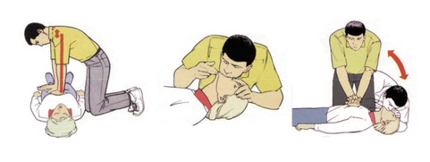 При зажатом носе реанимируемого сделать выдох в его рот, промежуток между «вдохами» реанимируемого около 5 секунд, в эти промежутки на счет 1, 2, 3, 4, 5 делать наружный массаж сердца путем надавливания ладоней, положенных одна на другую, на нижнюю треть грудины. Эти манипуляции выполняются одним или двумя оказывающими помощь. Во втором случае один делает искусственное дыхание, другой наружный массаж сердца. Реанимационные мероприятия проводятся до восстановления сердцебиения и дыхания. Даже если дыхание и сердцебиение не восстанавливаются, проводить реанимационные мероприятия нужно не менее 30 минут.
Есть или нет наружное кровотечение?
Кровотечение из артерии – алая кровь истекает фонтаном, кровотечение из вены – темно-красная кровь течет струей.

Ваши действия
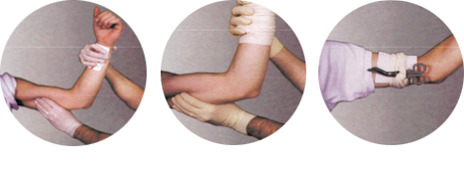При артериальном кровотечении немедленно прижать кровоточащий сосуд в ране или выше раны к кости, затем с посторонней помощью выше кровоточащего сосуда на защищенную одеждой конечность наложить жгут. Под него подложить записку (или прикрепить к одежде) с указанием времени наложения жгута. Жгут накладывается не более чем на 1,5 часа летом, 1 час зимой. Если вы оказываете помощь один – лучше держать пережатый сосуд рукой до прибытия скорой.
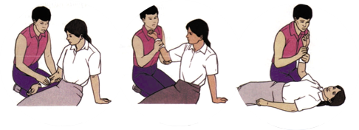При венозном кровотечении поднять конечность над туловищем, наложить мягкую давящую повязку.
При артериальном кровотечении из раны шеи остановить его пальцевым прижатием сосуда к позвоночнику ниже кровотечения или в самой ране, при венозном кровотечении пальцевое прижатие делается выше раны или в ране.
ВНИМАНИЕ!
При венозном кровотечении из раны шеи положение пострадавшего должно быть горизонтальным или шея должна быть ниже уровня туловища и ног.
- Имеются ли переломы костей?
У пострадавшего имеются переломы костей нижней конечности.
Признаки перелома костей любой конечности:
  - крепитация (хруст);
  - ненормальная подвижность;
  - укорочение конечности;
  - боль;
  - отек;
  - невозможность двигать конечностью.

Вариант 1
Закрытый перелом (рана отсутствует).

Ваши действия
Без рывков, удерживая сломанную ногу, вытягивая ее по оси за стопу, извлечь пострадавшего из машины, уложить в безопасное место,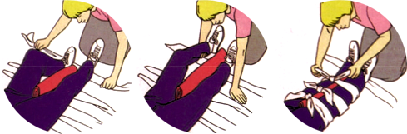 продолжая вытяжение руками до прибытия скорой помощи. При определенности скорой помощи шинировать конечность подручными средствами (доски, палки). При переломе голени шина укладывается с двух сторон; снаружи и изнутри, с захватом коленного и голеностопного сустава от верхней трети бедра до стопы. При переломе бедра шина укладывается с трех сторон: изнутри от паха до стопы, снаружи от подмышечной впадины до стопы и сзади от ягодичной складки до стопы. Можно зашинировать сломанную конечность, прибинтовав ее к здоровой.

Вариант 2
Открытый перелом – в ране видна сломанная кость, из раны истекает фонтаном алая кровь (артериальное кровотечение).
Открытый перелом с венозным кровотечением – наложить тугую повязку на рану с одновременными вытяжением конечности руками за стопу.

Ваши действия: Сначала остановить кровотечение наложением жгута ваше раны, затем обеспечить неподвижность конечности, вытягивая ее руками по оси за стопу.
- Перелом костей верхних конечностей
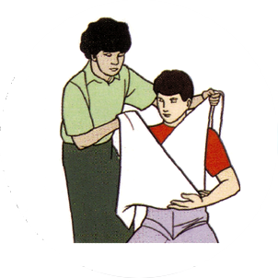

Вариант 1
Закрытый перелом.

Ваши действия
Обеспечить неподвижность поврежденной конечности путем вкладывания предплечья, согнутого под углом 90 относительно плеча, в проем между полами застегнутой одежды (пальто, рубашка, пиджак). Можно зафиксировать сломанную руку косынкой, закрепленной на шее, предварительно зашинировав руку дощечкой.
Вариант 2
Открытый перелом и кровотечение.

Ваши действия: Остановить кровотечение и обеспечить неподвижность конечности.
- Подозрение на перелом позвоночника
Признаки перелома позвоночника, не осложненного повреждением спинного мозга: боль в спине, усиливающаяся при движении туловища или конечностей. Признаки перелома позвоночника с повреждением спинного мозга: боль в позвоночнике, отсутствие чувствительности и движений в конечностях ниже предполагаемого перелома.

Ваши действия: Без рывков, избегая сгибания позвоночника, извлечь пострадавшего из автомобиля, уложить спиной на твердую поверхность. При подозрении на повреждение шейного отдела позвоночника под шею подложить мягкий валик из одежды. Транспортировка пострадавшего с переломом позвоночника осуществляется лежа на спине, на твердой поверхности или лежа на животе.
- Повреждение костей таза
Жалобы на боли в паховой области, крестца, крыльев подвздошных костей, смещение выступающих костей таза, отсутствие или резкое ограничение движений в неповрежденной ноге со стороны перелома таза.

Ваши действия:Извлечь пострадавшего из машины по выше указанным правилам, уложить на ровную твердую поверхность, колени согнуть, подложить под них одежду, свернутую в рулон.
- Тяжелая черепно-мозговая травма
Признаки: отсутствие сознания, раны, ссадины, кровоизлияния на голове и лице, быстро нарастающие в области век, за ушами, истечение кровянистой жидкости из носа, рта, слуховых проходов, деформация костей лица, двигательное возбуждение, отсутствие движения в конечностях, отсутствие сужения зрачков на свет, зрачки разной величины, частое, неритмичное дыхание.

Ваши действия
Извлечь пострадавшего из машины и освободить ротовую полость от инородных тел, повернуть голову пострадавшего набок, если позволят обстоятельства, приложить к голове холод.

Территория здорового образа жизни
26 июня отмечается Международный день борьбы с наркоманией и незаконным оборотом наркотиков, который был установлен в 1987 году Генеральной Ассамблеей ООН.
История борьбы с распространением и употреблением наркотических средств насчитывает уже более 100 лет. Первый опыт был в 1909 году, когда Россия приняла участие в работе Шанхайской комиссии (13 стран), которая пыталась найти пути ограничения ввоза наркотических веществ из азиатских стран. Ежегодно правительствами и соответствующими структурами многих стран принимаются различные меры по предупреждению употребления наркотических и психотропных веществ, но проблема еще далека от решения.
ПОЧЕМУ?
Ответ на вопрос, что толкает несовершеннолетних на употребление наркотических средств, ищут только взрослые, а это проблема и детей, и взрослых. По результатам анонимного анкетирования обучающихся Ярославской области в 2011 году из 3199 человек 106 (3.3%) в возрасте 15-16 лет признались, что пробовали наркотики, а 10 подростков признались, что пробовали наркотики до 10 лет. Не правда-ли цифры очень пугающие?
ПОЧЕМУ?
Ответ прост – не смогли отказаться.
Подросток, вовлекаемый в «мир наркокайфа», не осознает, что приобретает новую болезнь (с первой дозы нет привычки – это миф!), раннюю смерть. Больные становятся инвалидами и гибнут, их жизнь в среднем на 20-30 лет короче чем у здоровых друзей.
Наркомания – это также больное потомство. Это гибель или врожденное уродство детей еще в утробе матери. Это слабоумные, нервные, больные дети. Последствия наркомании СПИД!
Поэтому, как говорят врачи, легче болезнь предупредить, чем потом ее лечить. В нашей области проводятся различные мероприятия среди несовершеннолетних по профилактике предупреждения наркозависимости.

Профилактические советы
Тебе повезло, что ты родился. Жизнь – штука сложная, вокруг столько соблазнов, что порой трудно сделать правильный выбор, чтобы не навредить себе и окружающим.
Поговорим, что может с тобой или твоими друзьями произойти, если ты заинтересуешься употреблением наркотических веществ. В настоящее время ты растешь, развиваешься, строишь планы на будущее и вдруг решил «познакомиться» с запретным веществом.
Что с тобой произойдет?
В настоящее время среди молодежи «ходит» очень много толкований относительно наркотических средств, поверь, во многом это заблуждение.
Приведем лишь несколько из них
Это лишь те немногие заблуждения современного молодого человека относительно употребления наркотических веществ.
Есть единственный способ не стать зависимым, это никогда ни при каких обстоятельствах не пробовать их. В любой ситуации нужно уметь найти в себе силы сказать одно простое слово НЕТ!
Да, это бывает трудно. Специалисты в этой области выделяют три способа отказа
Понятно, что любые рекомендации применимы лишь к сложившимся обстоятельствам и не всегда успеваешь сориентироваться, как выйти из ситуации, поэтому и существуют различные службы в городе, которые помогут всегда подростку найти правильное решение.
Рассмотрим самые распространенные ситуации, в которых может оказаться любой несовершеннолетний и найдем пути выхода из них без ущерба для жизни.
Отказаться всегда трудно, если компания не уважает твое мнение, друзья ли это?
Твоя жизнь – твой выбор!
Можно годами расплачиваться за минуты «счастливых» минут.
Получив информацию, каждый решает для себя сам, стать успешным в этом мире или «идти на дно».
Понятно, что в большинстве случаев первое «знакомство» с наркотиком происходит из интереса, но надо помнить, что любопытство – это хорошее качество, в том случае если оно разумное. Как нельзя из любопытства прыгать в огонь, так и человек, зная, что употреблять наркотики нельзя, не должен это делать. От наркотиков нужно уходить путем твердого отказа. «Это не для меня!», «Я не буду!» и т.д. Только личность может отстаивать свою позицию, не смотря на наркотический соблазн.
Возникает всегда вопрос у молодежи, ПОЧЕМУ до сих пор есть наркотики, как сделать так чтобы наркомания исчезла вообще? Все зависит от нас самих: пока есть спрос, будет и предложение. Лучше найти применение своим интересам в других развивающихся областях жизни, вокруг столько интересного, неизведанного. Не стоит платить своей жизнью за минуты «кайфа» от наркотиков. Если вдруг беда пришла, не оставайтесь с ней один на один, помните есть люди, которые вам помогут.

8-800-2000-122
телефон доверия для детей и подростков
21-22-43, 72-20-20
телефон доверия правоохранительных органов
72-14-22
телефон доверия Ярославской областной клинической наркологической больницы
32-82-94
«Горячая линия» Областного Центра СПИД
74-41-05
Лечебный отдел Областного Центра СПИД
55-36-83, 54-92-09
Центр психолого-медико-социального сопровождения
(г.Ярославль,ул.А.Невского д.7-А)
55-50-64, 55-66-91
Центр психолого-медико-социального сопровождения «Доверие»(г.Ярославль, ул.Пионерская, д.19)

http://podrostok.edu.yar.ru/streetlaw/pdd/index/html.- профилактика детского дорожно-транспортного травматизма

http://podrostok.edu.yar.ru/streetlaw/pdd/index/html. -профилактика детского дорожно-транспортного травматизма

http://podrostok.edu.yar.ru/streetlaw/pdd/index/html.-профилактика детского дорожно-транспортного травматизма

http://podrostok.edu.yar.ru/streetlaw/pdd/index/html.- профилактика детского дорожно-транспортного травматизма

http://podrostok.edu.yar.ru/streetlaw/pdd/index/html.- профилактика детского дорожно-транспортного травматизма

http://podrostok.edu.yar.ru/streetlaw/pdd/index/html.- профилактика детского дорожно-транспортного травматизма

http://podrostok.edu.yar.ru/streetlaw/pdd/index/html.- профилактика детского дорожно-транспортного травматизма

http://podrostok.edu.yar.ru/streetlaw/pdd/index/html.-профилактика детского дорожно-транспортного травматизма

http://podrostok.edu.yar.ru/streetlaw/pdd/index/html.-профилактика детского дорожно-транспортного травматизма

